**Resumen Capítulo 2-2: Rectificadores de Onda Completa**

**¿Qué es un rectificador de onda completa?**

Un rectificador de onda completa permite que la corriente fluya en un solo sentido a través de la carga durante los **360° del ciclo de entrada**. Esto lo diferencia del rectificador de media onda, que solo utiliza **la mitad del ciclo**. El resultado es un voltaje pulsante con una frecuencia **doble** a la del voltaje de entrada de CA.

**Valor promedio del voltaje rectificado de onda completa**

El voltaje promedio se calcula como:

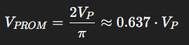

donde Vp​ es el valor pico. Este valor promedio es **el doble** del que se obtiene en un rectificador de media onda.

**Rectificador de onda completa con derivación central**

Este tipo de rectificador utiliza un transformador con **derivación central** y **dos diodos**. Cada diodo conduce en un semiciclo:

* En el semiciclo positivo, **D1** conduce y **D2** está en inversa.
* En el semiciclo negativo, **D2** conduce y **D1** está en inversa.

El resultado es un flujo de corriente **unidireccional** en la carga para ambos semiciclos.

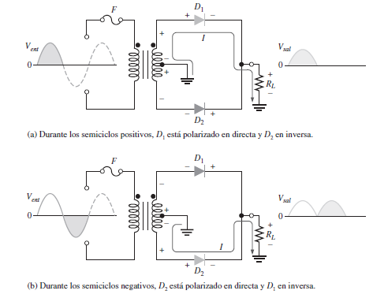

**Efecto de la relación de vueltas en el voltaje de salida**

El voltaje de salida depende de la relación de vueltas del transformador:

* Si *n* = 1: el voltaje de salida pico será la mitad del voltaje de entrada menos la caída del diodo (0.7 V).
* Si *n* = 2: el secundario tiene el doble del primario, y el voltaje a través de cada diodo es igual al del primario.

En general, la salida será:



**Voltaje de pico inverso (PIV) en derivación central**

Cada diodo se polariza en inversa durante la mitad del ciclo. El voltaje PIV para cada diodo es:



Este valor es mayor al del rectificador de puente, por eso se requieren diodos de mayor especificación.

**Rectificador de puente de onda completa**

Este circuito utiliza **cuatro diodos**. Durante cada semiciclo, **dos diodos conducen** y permiten que la corriente fluya en la misma dirección a través de la carga.

* En el semiciclo positivo, conducen **D1 y D2**.
* En el semiciclo negativo, conducen **D3 y D4**.

Este diseño **no requiere derivación central** y tiene **mejor aprovechamiento del transformador**.

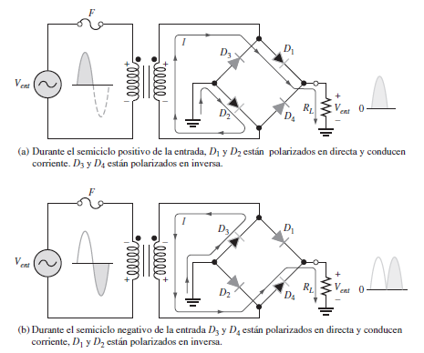

**Voltaje de salida del puente**

Cuando se usa el modelo práctico con caída de 0.7 V por diodo y hay dos diodos en serie durante cada semiciclo, el voltaje de salida es:



**Voltaje de pico inverso (PIV) en puente**

En el modelo ideal, el voltaje PIV requerido por cada diodo es igual al voltaje de salida:



En el modelo práctico:



Este PIV es **menor** que el requerido en la configuración con derivación central.

**Respuestas del Repaso Sección 2-2**

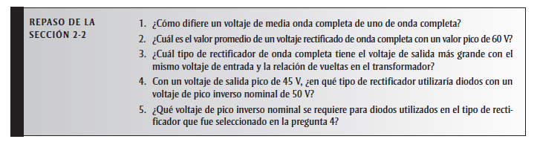

1. El voltaje de media onda solo usa un semiciclo; el de onda completa utiliza ambos semiciclos.

2. Vprom = 2Vp/π → Si Vp = 60 V → Vprom ≈ 63.7% de 60 V ≈ 38.2 V.

3. El rectificador de puente, porque no pierde voltaje por la derivación central.

4. El de derivación central, ya que el PIV requerido es más del doble que 45 V.

5. PIV = 2Vp(sal) + 0.7 V = 2(45) + 0.7 = 90.7 V.

